توزيع مقررات مواد الدراسات الإسلامية
الفصل الدراسي الثالث - العام الدراسي 1446هـ

 | الصف الرابع الابتدائي

الفصل الدراسي الثالث |  | الأسبوع |  | 1 | 2 | 3 | إجازة عيد الفطر | 4 | 5 | 6 | 7 | 8 | 9 | 10 | 11 | إجازة عيد الأضحى | 12 | 13
 |  | الأحد |  | 2/9 | 9/9 | 16/9 |  | 8/10 | 15/10 | 22/10 | 29/10 | 6/11 | 13/11 | 20/11 | 27/11 |  | 19/12 | 26/12
 |  | الاثنين |  | 3/9 | 10/9 | 17/9 |  | 9/10 | 16/10 | 23/10 | 30/10 | 7/11 | 14/11 | 21/11 | 28/11 |  | 20/12 | 27/12
 |  | الثلاثاء |  | 4/9 | 11/9 | 18/9 |  | 10/10 | 17/10 | 24/10 | 1/11 | 8/11 | 15/11 | 22/11 | 29/11 |  | 21/12 | 28/12
 |  | الأربعاء |  | 5/9 | 12/9 | 19/9 |  | 11/10 | 18/10 | 25/10 | 2/11 | 9/11 | 16/11 | 23/11 | 1/12 |  | 22/12 | 29/12
 |  | الخميس |  | 6/9 | 13/9 | 20/9 |  | 12/10 | 19/10 | 26/10 | 3/11 | 10/11 | 17/11 | 24/11 | 2/12 |  | 23/12 | 1/1

إعــــــداد وتـصمـــــــــــــــــــيـــــــــم  ماجد بن رفاع الروقي | 

جدول توزيع المقرر، الفصل الدراسي الثالث، العام الدراسي 1446هـ | المادة | القرآن الكريم والدراسات الإسلامية | الصف | الرابع الابتدائي | عدد الحصص في الأسبوع | 5

الأسبوع | المادة | 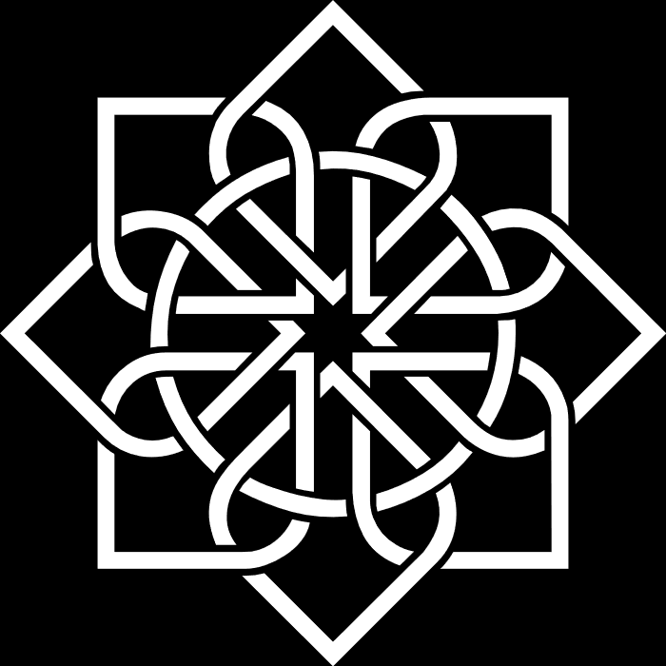 | الأسبوع الأول |  |  |  | الأسبوع الثاني |  |  | الأسبوع الثالث |  |  | الأسبوع الرابع
الأحد | القرآن | 2/9 |  | تلاوة: سورة الحجرات (1-8) |  | 9/9 | حفظ: سورة نوح (1-7) |  | 16/9 | تلاوة: سورة الفتح (1-12) | إجازة عيد الفطر | 8/10 | حفظ: سورة نوح (8-18)
الاثنين | القرآن | 3/9 |  | تلاوة: سورة الحجرات (9-12) |  | 10/9 | تلاوة: سورة الحجرات (13-آخرها) |  | 17/9 | تلاوة: سورة الفتح (13-19) |  | 9/10 | تلاوة: سورة الفتح (20- 25)
الثلاثاء | التوحيد | 4/9 |  | أسماء الله الحسنى |  | 11/9 | أسماء الله الحسنى |  | 18/9 | أسماء الله الحسنى |  | 10/10 | معاني أسماء الله الحسنى (1)
الأربعاء | الحديث | 5/9 |  | سلام النبي ﷺ |  | 12/9 | فضل السلام |  | 19/9 | استئذان النبي ﷺ |  | 11/10 | من آداب الاستئذان
الخميس | الفقه | 6/9 |  | أوقات الصلاة المفروضة |  | 13/9 | أوقات الصلاة المفروضة |  | 20/9 | صلاة الجماعة |  | 12/10 | قضاء الصلاة الفائتة

الأسبوع | المادة |  | الأسبوع الخامس |  |  |  | الأسبوع السادس |  |  | الأسبوع السابع |  |  | الأسبوع الثامن
الأحد | القرآن | 15/10 |  | تلاوة: سورة الفتح (26- آخرها) |  | 22/10 | حفظ: سورة نوح (19- آخرها) |  | 29/10 | تلاوة: سورة محمد (20-30) |  | 6/11 | إجازة مطولة
الاثنين | القرآن | 16/10 |  | تلاوة: سورة محمد (1-11) |  | 23/10 | تلاوة: سورة محمد (12-19) |  | 30/10 | تلاوة: سورة محمد (31- آخرها) |  | 7/11 | إجازة مطولة
الثلاثاء | التوحيد | 17/10 |  | معاني أسماء الله الحسنى (1) |  | 24/10 | معاني أسماء الله الحسنى (2) |  | 1/11 | معاني أسماء الله الحسنى (2) |  | 8/11 | معاني أسماء الله الحسنى (2)
الأربعاء | الحديث | 18/10 |  | صفة كلام النبي ﷺ |  | 25/10 | صفة استماع النبي ﷺ |  | 2/11 | البعد عن الكلام السيئ |  | 9/11 | صفة ضحك النبي ﷺ
الخميس | الفقه | 19/10 |  | آداب المسجد |  | 26/10 | أركان الصلاة |  | 3/11 | أركان الصلاة |  | 10/11 | واجبات الصلاة

الأسبوع | المادة |  | الأسبوع التاسع |  |  |  | الأسبوع العاشر |  |  | الأسبوع الحادي عشر |  |  | الأسبوع الثاني عشر
الأحد | القرآن | 13/11 |  | تلاوة: سورة الأحقاف (1-14) |  | 20/11 | تلاوة: سورة الأحقاف (26- آخرها) |  | 27/11 | تلاوة: سورة الجاثية (16-آخرها) | إجازة عيد الأضحى | 19/12 | اختبارات نهاية الفصل
الاثنين | القرآن | 14/11 |  | تلاوة: سورة الأحقاف (15-25) |  | 21/11 | تلاوة: سورة الجاثية (1-15) |  | 28/11 | مراجعة الحفظ |  | 20/12
الثلاثاء | التوحيد | 15/11 |  | أثر الإيمان بأسماء الله وصفاته في حياتنا |  | 22/11 | أثر الإيمان بأسماء الله وصفاته في حياتنا |  | 29/11 | مراجعة التوحيد |  | 21/12
الأربعاء | الحديث | 16/11 |  | صفة مزاح النبي ﷺ |  | 23/11 | الصدق في المزاح |  | 1/12 | مراجعة الحديث |  | 22/12
الخميس | الفقه | 17/11 |  | فضل سورة الفاتحة وتفسيرها |  | 24/11 | الذكر بعد الصلاة |  | 2/12 | مراجعة الفقه |  | 23/12

الأسبوع | المادة |  | الأسبوع الثالث عشر |  |  |  | اسم المعلم |  |  | اسم المدير
الأحد | القرآن | 26/12 |  | اختبارات نهاية الفصل
الاثنين | القرآن | 27/12
الثلاثاء | التوحيد | 28/12 |  | اختبارات الدور الثاني |  |  | توقعيه |  |  | توقيعه
الأربعاء | الحديث | 29/12
الخميس | الفقه | 1/1

